|  |  |
| --- | --- |
| **议项：ADM 1** | **文件 C23/50-C** |
| **2023年6月12日** |
| **原文：英文** |
|  |  |
| 秘书长的报告 | |
| 财务管理转型计划 | |
| **目的**  本文件旨在响应理事会[第1412号决议（C23-EXT）](https://www.itu.int/md/S22-CEXT23-C-0006/en)，向国际电联理事会提供改革财务管理流程和框架的路线图，该项决议决定请秘书长采取措施加强财务管理，并向理事会2023年会议报告所采取的措施。  **理事会需采取的行动**  请理事会将本报告**记录在案**。  **与《战略规划》的关联**  促成目标实现的方式：卓越的人力资源与转型、资源筹措。  **财务影响：**  与此项计划相关的财务影响，被视作实现组织卓越性的总体转型路线图的一部分（见[C23/52](https://www.itu.int/md/S23-CL-C-0052/en)号文件）。  **参考文件**  [理事会第1412号决议（C23-EXT](https://www.itu.int/md/S22-CEXT23-C-0006/en)） 实现组织卓越性的转型路线图（[C23/52](https://www.itu.int/md/S23-CL-C-0052/en)） 有关改进国际电联基于结果的管理方式的全权代表大会[第151号决议（2022年，布加勒斯特，修订版）](https://www.itu.int/en/council/Documents/basic-texts-2023/RES-151-c.pdf) 关于落实风险管理行动计划的报告（[C20/61](https://www.itu.int/md/S20-CL-C-0061/en)） 独立管理顾问委员会（IMAC）的第2022/6号建议（[C22/22补遗1](https://www.itu.int/md/S22-CL-C-0022/en)） 外部审计的公开建议（[C22/101](https://www.itu.int/md/S22-CL-C-0101/en)） | |

# 1 引言

A 为什么要制定财务转型计划

1.1 国际电联理事会第1412号决议（C23-EXT）审议了与执行2022年预算有关的财务困难，并指出有必要改善这种财务管理状况。理事会在该项决议中做出决定，责成秘书长采取措施加强财务管理，并向理事会2023年会议报告其采取的措施。

1.2 为响应理事会第1412号决议（C23-EXT）的指示，有必要审查、更新并修订国际电联的相关财务制度、流程及《财务规则和财务细则》，以体现整个联合国系统的最佳做法。

1.3 由60多名国际电联职员积极参与开展的愿景规划工作，以及秘书长与国际电联外部利益攸关方进行的非正式磋商和国际电联高级管理层召开的务虚会，在构建卓越组织这一更广泛的背景下审议了国际电联的财务管理问题，并确定了国际电联财务管理框架面临的诸多挑战，实现组织卓越性的总体转型路线图概要介绍了相关成果（见[C23/52](https://www.itu.int/md/S23-CL-C-0052/en)号文件）。

1.4 基于上述情况，秘书长制定了一项财务转型计划，为实现组织卓越性的总体转型路线图提供了改革方案。

B 执行预算面临的挑战

1.5 在过去五年中，执行预算变得愈发困难，成本回收收入逐渐减少，始终低于预算水平。

1.6 图1展示了2016年至2022年预算执行结果的演变。自2019年以来，由于成本回收收入减少，相关情况不断恶化，使得国际电联无法按照核准的预算实施相关方案并开展活动，这一点在支出超过收入的2020年和2022年不难发现。

**图1.2016年至2022年的收入与支出**

（单位：千瑞郎）

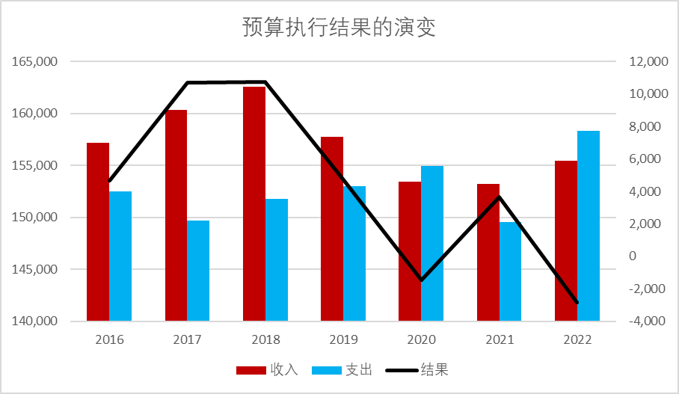

1.7 图2展示了2016年至2022年主要成本回收组成部分，即出版物销售、卫星网络申报、国际通用免费电话号码（UIFN）和发行者标识码（IIN）以及国际电联世界电信展的收入变化。收入与拟议的预算估计值相比大幅下降。

**图2.2016年至2022年成本回收预算与实际值**（单位：千瑞郎）

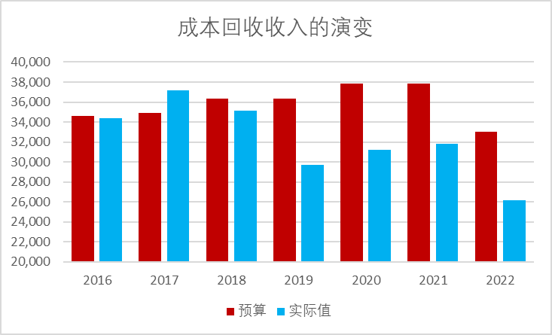

1.8 此外，国际电联自2006年以来采用的名义上的零增长运作方式逐渐侵蚀了预算执行的全部边际余量。此外，适用于国际电联所有职位的5%的职位空缺率，扭曲了预算的执行情况。

C 计划的目的和目标

1.9 正如实现组织卓越性的转型路线图所述，愿景规划工作提出了许多建议和提案，用以改善并加强国际电联的财务和绩效管理。

1.10 为了确保实现国际电联提出的普遍实现互连互通和可持续数字化转型这一宏伟目标，秘书长已要求对国际电联财务部门的服务开展审查，从而优化整个组织的财务资源规划和优先事项。为实现此目标则必须：

a) 审查财务框架；

b) 与目标相适应的组织结构；

c) 让全组织的职员均能向决策者汇报具有可操作性；并

d) 出台一套健全的流程，确保整个国际电联的资源按工作轻重缓急进行分配。

1.11 秘书长还根据第1412（C23-EXT）号决议责成部分的要求，聘请了一名从世界卫生组织（WHO）借调至国际电联的经验丰富的外部专家，指导制定财务转型计划。此进程的目标是：

1) 审查国际电联现行**《财务规则和财务细则》**并提出更新建议，使其符合财务管理方面的现行最佳做法。

2) 审查财务管理**框架、流程**和**系统**，从而强化**基于结果的管理方式（RBM）**、**透明度**以及**财务信息的可用性与及时性**。

3) 审查财务管理职能的**组织结构**，以确保其符合转型路线图的总体组织要求，并**强化财务管理**的流程和框架。

1.12 为建立卓越的组织并遵守报告所述相关时间表，现已将本报告的调查结果纳入总体转型路线图。

# 2 《财务规则和财务细则》的改革

A 对现行《财务规则和财务细则》的分析

2.1 目前正在审查国际电联的现行《财务规则和财务细则》，以便：

1) **确保透明度和问责制**：定期审查有助于确保国际电联的透明运作并对其财务活动负责。

2) **加强风险管理**：需要评估《财务规则和财务细则》，以找出国际电联财务管理中的潜在风险和漏洞并在此基础上积极主动地解决这些问题，防止产生负面后果。

3) **适应不断变化的情况**：随着全球环境的演变，有必要更新《财务规则和财务细则》，以确保其仍然相关且有效。定期审查有助于确定有必要做出哪些更改，从而实现与最佳做法保持同步。

4) **加强内部控制：**审查《财务规则和财务细则》有助于发现内部控制系统的薄弱环节，完善欺诈预防、资产管理以及财务报告等领域。

5) **改善决策**：通过确保《财务规则和财务细则》的不断更新、透明度以及健全性，国际电联领导班子能够在准确可靠的财务信息基础上做出更加明智的决策。

6) **提高可信度和声誉：**国际电联必须能够证明其财务管理的有效性并遵守财务管理的最佳做法，这对于建立良好的声誉至关重要且能够帮助国际电联获得资源筹措战略和支持未来举措所需的更多资金。

2.2 总体而言，实施经修订的国际电联《财务规则和财务细则》旨在确保改进财务管理，加强透明度和问责制，改善风险管理，提高国际电联在利益攸关方心目中的公信力。秘书处将提出《财务规则和财务细则》的拟议更新版本，请理事会财务和人力资源工作组审议。

B 拟议修改和改进的内容摘要

2.3 对《财务规则和财务细则》的拟议修改和改进侧重于：

1) 通过改善**内部控制框架**，确保有效的财务行政管理、审慎的财务管理以及保护本组织的资产。

2) **简化预算流程**，以确保国际电联秘书处更具灵活性且能够适应基于业务需求和理事会指导的变化。

3) 改进**RBM**框架，以优化方案设计，提高效率和效能，同时确保更好地与本组织的优先事项保持一致。

4) 为确保财务稳定性和连续性，引入**扣留机制**。这一机制将起到安全网或应急基金的作用，使本组织能够维持财务稳定、保证意外支出、应对预算不足，并根据两年期内不断变化的需求动态调整预算。

5) 改善**现金和现金等价物**的管理，以保障现金管控，降低损失或挪用的风险；最大限度地有效利用现金资源；确保现金交易处理的透明度和问责制；保证遵守所有财务规则、细则和政策；同时亦确保为支持正在进行的运作活动提供不间断的现金流。

6) 改进**基金会计**的概念，允许对收入和支出进行分组，以便为财务管理决策提供更多信息。

7) 简化**自愿捐款**和**信托基金**的登记流程，以便通过简化系统流程，提高效率和报告水平。

8) 强化**授权**，以加强整个组织内部的问责制、责任制和职责分离。

9) 基于设立监督处的建议（见[C23/53](https://www.itu.int/md/S23-CL-C-0053/en)号文件），加强监督职能，由该处负责内部审计，评价本组织内部控制系统、财务管理和资产使用的充分性和有效性，并对不当行为和其他违规活动开展调查。

C 修订《财务规则和财务细则》的益处

2.4 预计修订会带来以下益处：

– **加强问责制：**通过改进《财务规则和财务细则》，国际电联将提高其财务管理的透明度和问责制，这将更有效地预防腐败、欺诈和其他财务违规行为。

– **改善财务管理：**更明确有效的《财务规则和财务细则》将有助于国际电联提升管理财务的效率和效能，强化预算规划、成本控制和财务决策。

– **增加信任：**国际电联旨在通过改进《财务规则和财务细则》，增强包括成员国、捐助方和其他伙伴在内的利益攸关方之间的信任，这可能有助于为本组织开展工作吸引到更多的资金和支持。

– **加强风险管理：**健全的《财务规则和财务细则》将使国际电联能够更有效地找出并管理财务风险，有助于确保该组织的财务稳定和长期可持续性。

# 3 改进RBM框架

A RBM的改进及其重要性

3.1 RBM的目标是强化本组织各种方案的问责制、透明度和效力。此方式需要设定明确且可衡量的目标，监督并评估进展，利用数据为决策提供信息，而这些均是完善整个组织优先事项的重要步骤，应能提升资源分配的有效性。

3.2 目前，RBM框架不支持管理决策和为本组织的优先事项有效分配资源。

3.3 正如为建立卓越组织提出的愿景规划所述，加强RBM在国际电联的地位将有助于提高组织的投资回报水平。

B RBM框架的主要益处

3.4 加强RBM框架的主要益处如下：

– **实施监督和评估框架：**国际电联应实施监督和评估框架，以在跟踪实现该组织目标及成果方面取得的进展。此框架的内容应包括定期报告关键绩效指标和定期评估国际电联的各项方案和活动。

– **培育学习和不断改进的文化：**RBM并非一次性的工作，而是一个不断学习和改进的过程。国际电联应培育一种学习和不断改进的文化，定期审查绩效并对方案和活动做出必要调整。

– **利用RBM为决策提供信息：**应利用RBM系统为组织的各级决策提供信息。国际电联应利用RBM监督并评估活动的成果，为战略、资源分配和运作决策提供信息。

– **确保问责制和透明度：**RBM需要高水平的问责制和透明度。国际电联应确保其方案和活动对包括成员国和联合国系统在内的各利益攸关方透明且负责，这一点可通过定期报告和利益攸关方的参与实现。

C 关于国际电联使用RBM的结论

3.5 总体而言，在国际电联建立一个有效的RBM框架需要使用系统和迭代的方法，其涉及多个外部和内部利益攸关方，有助于建立注重成果的文化并支持循证决策和持续改进。

# 4 审查和加强财务管理职能

A 对当前财务和预算职能的评估

4.1 审查财务管理职能需要评估是否有**需要改进的领域**，并研究联合国其他机构的**最佳做法**。目前已通过与包括国际电联职员、管理者和外部伙伴在内的主要利益攸关方合作，收集了相关信息，用以对财务部门目前的业务水平做出评估。为推进此进程，现收集了如下信息：

1) **审查**现有系统，包括各种政策、程序、财务报表和报告。这将为了解财务职能的现状提供一个**基本**认识。

2) 与主要利益攸关方进行了**访谈**，以便更加深入地了解财务管理职能，包括其优势、劣势与面临的挑战。通过此步骤确定了需要改进的领域和潜在的解决方案。

3) **财务数据分析**确定了本次审查的趋势和为本次审查提供信息的模式。此项工作可能涉及审查财务报表、预算和支出。

4) 将国际电联的财务管理职能与整个联合国系统的**最佳做法进行比较**，有助于了解国际电联可以改进的领域。

B 主要发现

4.2 主要发现包括：

– 总拟议预算收入存在的缺口，特别是在近年来传统业务收入的缺口方面（如卫星网络申报和出版物）需要加强财务纪律。

– 目前的财务管理费用高于其他联合国机构。

– 缺乏可供最终用户决策之用的预算和财务信息。

– 有必要审查是否全面遵守了国际公共部门会计准则（IPSAS），特别是在财务报表的披露以及确保财务报表是否能够真实、公允地反映财务期内的财务交易方面。

4.3 上述发现将促进就下一步措施开展讨论，以便以为有效地改进提供支持，这其中包括对政策、程序和流程、结构的改变，以及在创新技术和职员培训方面的投资。

C 改革时间表和所需的资源

4.4 财务转型计划改革的时间表和所需资源，将与实现组织卓越性的转型路线图保持一致。

4.5 总体而言，作为实现组织卓越性的转型路线图的一部分，财务管理转型计划的实施需要投入大量时间、资源和精力。重要的是必须确保及时有效地实施变革，同时保持本组织财务的稳定性和可持续性。

# 5 结论

5.1 总之，针对国际电联提出的财务管理转型计划旨在加强财务管理，改善透明度和问责制，并根据该组织的战略目标按轻重缓急安排资源。该计划的内容包括审查《财务规则和财务细则》、实施RBM框架以及审查财务管理职能。

_____________________